Измерителя КСВ и мощности SW-28 VU
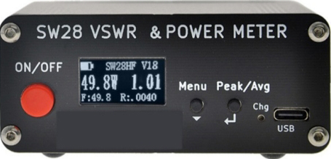
Этот измеритель КСВ и мощности — высокоточный ВЧ-измеритель для определения прямой мощности, отражённой мощности и коэффициента стоячей волны (КСВ).
Основные характеристики:
- LED дисплей для удобного считывания показаний.
- Измерение прямой ВЧ-мощности с возможностью переключения между средней и пиковой мощностью (только для модели SW-28HF).
- Измерение отражённой ВЧ-мощности.
- Определение коэффициента стоячей волны (КСВ).
- Удобные органы управления для простой эксплуатации.
Характеристики:
- Диапазон мощности: 0–120 Вт (максимум).
- Диапазон КСВ: 1:1 ~ 19.99:1.
- Диапазон частот: 125–525 МГц.
- Потребляемая мощность: 1,5 Вт.
- Питание постоянного тока: DC +5 В (встроенный Li-ion аккумулятор 3,7 В 550 мА·ч).
- Точность: КСВ ±5 %, ВЧ-мощность ±5 %.
- Звуковая сигнализация: при КСВ> 3:1 (регулируемая).
- Входное/выходное сопротивление: 50 Ом.
- Входные/выходные разъёмы: SO-239.
- Размеры (с учётом разъёмов): 88 (Ш) × 40 (В) × 80 (Г) мм.
- Вес: 192 г.
- Комплектация: руководство пользователя, блок питания, кабель зарядки Type-C.
Функции:
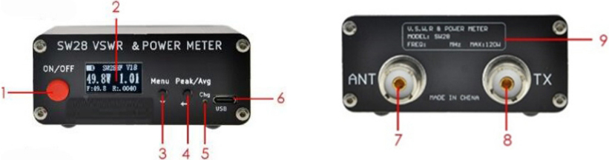
- Выключатель питания.
- 0,96" O-LED дисплей.
- Меню.
- Кнопка пикового/среднего значения или ввод (для SW-28HF) / ввод (для SW-28VU).
- Индикатор зарядки.
- Вход зарядного устройства 5 В: разъём Type-C.
- Разъём ANT: коаксиальный разъём для подключения антенны с сопротивлением 50 Ом.
- Разъём TX: коаксиальный разъём для подключения передатчика с выходом 50 Ом ВЧ-сигнала.
- Номер модели, детали и рабочий диапазон частот.
Дисплей SW-28 VU:
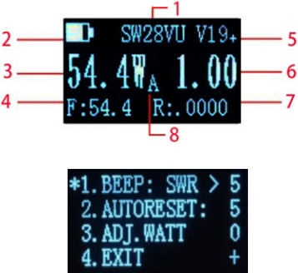
Меню:
- Номер модели
- Уровень заряда батареи
- Данные прямой мощности (ватты)
- Данные прямой мощности (ватты) — возможно, повтор или уточнение
- Номер версии
- Данные КСВ
- Отражённая мощность (ватты)
- Режим: A (аналоговый), D (DMR)
Меню настроек:
- Звуковой сигнал (BEEP): выкл. / срабатывание при КСВ от 3 до 9
- Автоматический сброс (AUTORESET): выкл. до 15 секунд
- Регулировка мощности (ADJ. WATT): ±99 (для изменения нажмите и удерживайте Enter)
- Выход (EXIT)
Настройка устройства.
Как пользоваться:
Измеритель КСВ подключается между радиостанцией (TX) и антенной, как можно ближе к трансиверу (используйте кабель длиной до 40 см, например, тестовый перемычку — в комплект не входит).
- Проверьте все соединения.
- Нажмите и удерживайте кнопку PTT на микрофоне для передачи.
- Считайте данные: КСВ, прямая мощность (ватты), отражённая мощность (ватты).

Что означает высокий уровень КСВ?
- От 1.5 до 2.0 — антенна приемлемо настроена и должна работать нормально.
- От 2.0 до 3.0 — КСВ немного высокий, это не повредит радиостанции, но стоит попытаться настроить антенну, чтобы снизить КСВ.
- Выше 3.0 — антенна настроена плохо и может повредить радиостанцию.
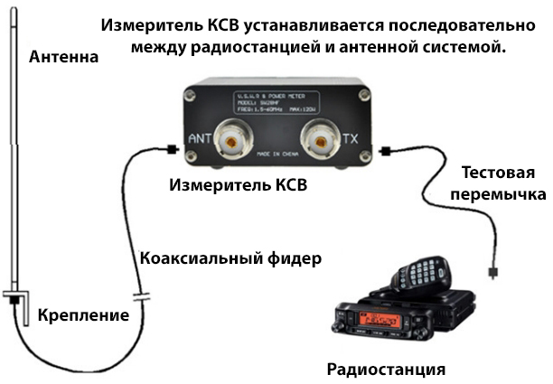
Внимание:
- Поскольку измеритель очень чувствителен, избегайте чрезмерных вибраций и механических ударов.
- Максимальная мощность, которую можно подавать на прибор — 120 Вт.
- Подключения трансивера и антенны к измерителю никогда не должны быть перепутаны. Всегда соблюдайте правильное подключение к передатчику и антенне.
- Прибор тщательно откалиброван на заводе. Вмешательство во внутренние схемы или датчики может привести к повреждению и ухудшению точности измерений.
- Не подвергайте прибор воздействию высоких температур, высокой влажности или сильных магнитных полей.
Понимание измерителей КСВ
Измеритель КСВ (коэффициента стоячей волны) — это прибор для измерения количества отражённой мощности (мощности, возвращающейся от антенны и/или коаксиального кабеля) к передатчику. Для того чтобы передатчик отдавал всю мощность антенне, антенна должна быть резонансной, а коаксиальный кабель — минимально терять сигнал. В идеальном случае вся мощность, выведенная передатчиком, рассеивается в атмосфере.
Если антенна или кабель настроены неправильно, часть мощности теряется и возвращается обратно к передатчику в виде «стоячих волн».
КСВ — это отношение прямой мощности к отражённой. Идеальная антенная система показывает 100% прямой мощности и 0% отражённой, что соответствует КСВ 1.0:1 — такое состояние сложно поддерживать.
Обычно идеальным считается КСВ около 1.1:1, средним — 1.2:1.
Значения выше 3.0:1 считаются проблемными и требуют настройки или диагностики.
КСВ 3:1 недопустим и может повредить передатчик, если в нём нет защиты от отражённой мощности (схемы foldback).
Потери мощности при разных КСВ:
- 1.0:1 — 0% потерь (100% эффективности).
- 1.1:1 — 0,2366% потерь.
- 1.2:1 — 0,826% потерь.
- 1.5:1 — 4% потерь.
- 2.0:1 — 11,1% потерь.
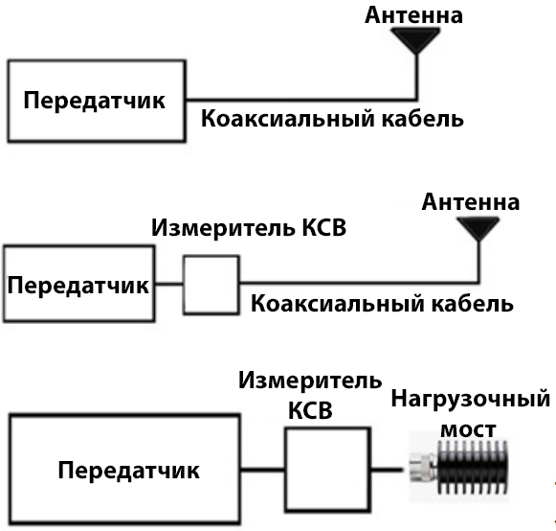
К сожалению, невозможно определить, связана ли проблема с антенной или коаксиальным кабелем (линия передачи), если измеритель КСВ установлен сразу на выходе передатчика.
Размещение измерителя КСВ на выходе передатчика может не дать точных данных об отражённой мощности, так как потери в коаксиальном кабеле могут проявиться как уменьшение отражённой мощности. Кроме того, при высоком КСВ может быть показано ложное завышенное значение выходной мощности передатчика.
Для точного измерения выходной мощности передатчика измеритель КСВ необходимо установить между передатчиком и хорошей 50-омной чисто резистивной нагрузкой (нагрузочным мостом). Сначала точно зафиксируйте выходную мощность. Учтите, что некоторые измерители КСВ не способны точно измерять мощность, а лишь показывают относительные значения, необходимые для оценки отражённой мощности.
Затем измеритель КСВ устанавливается между нагрузочным мостом и концом коаксиального кабеля.

